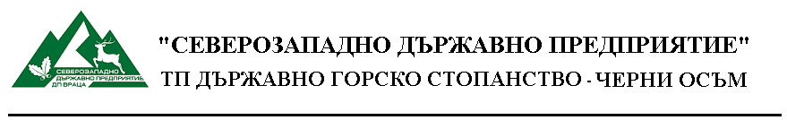5620 с. Черни Осъм, ул. „Първи май” № 77, тел.: + 359 670 6 04 04 e-mail: dgscho@abv.bg

Изх № 400/09.06.2016г
ДО
ВСИЧКИ ЗАИНТЕРЕСОВАНИ ЛИЦА

СЪОБЩЕНИЕ
Във връзка с публикувана в профил на купувача на СЗДП ТП ДГС –Черни Осъм обява №373/01.06.2016 г.за събиране на оферти по ГЛАВА ХХVI от ЗОП ЗА ИЗБОР НА ИЗПЪЛНИТЕЛ НА ОБЩЕСТВЕНА ПОРЪЧКА С ПРЕДМЕТ„Предоставяне на адвокатски услуги за нуждите на ТП ДГС Черни Осъм, ТП ДГС Борима и ТП ДГС Троян за срок от 12 месеца”, Ви уведомяваме, че срокът за получаване на оферти по поръчката е удължен до 16,00 часа на 13.06.2016 г.на основание чл.188,ал2 от ЗОП.
Офертите ще бъдат отворени на 14.06.2016 г...в 11.00 часа в от комисия назначена от възложителя.

